Règles de description des IHM

Plan Qualité  
Version 2.0

Sommaire

1. Règles de description des IHM 3

1.1. Présentation 3

2. Exemple de présentation : 3

2.1. Menu « Général » : 3

2.2. Menu « Surveillance » : 4

2.3. Menu « Aide » : 5

# Règles de description des IHM

## Présentation

La description d'un IHM consiste à présenter de manière simple et non équivoque la présentation, le comportement et le chaînage des fenêtres en fonction des événements externes (utilisateur) ou interne (de l'application).

Après une présentation générale de l'IHM de l'application, de son architecture et des choix généraux (dialogue, SDI, MDI), une présentation page par page des fenêtres principales et de leur interaction avec les autres fenêtres sera présentée. Ces présentations devront être accompagnées de descriptions littérales explicatives.

Des informations sur les raisons des choix réalisés seront aussi fournis.

Les enchaînements des fenêtres utiliseront le formalisme suivant :

Lancement du programme.

Arrêt du programme.

Ouverture modale avec conservation de la fenêtre source.

Ouverture modale avec disparition de la fenêtre source.

Ouverture non modale avec conservation de la fenêtre source.

Ouverture non modale avec disparition de la fenêtre source.

Disparition de la fenêtre fille et retour à la fenêtre mère.

Changement d’état d’une même fenêtre.

# Exemple de présentation :

## Menu « Général » :

* « Administration » : permet l’identification de l’administrateur afin de donner accès à la configuration. Valide le sous menu « Retrait ».
* « Retrait » : permet à l’administrateur de se retirer de l’application. Invalide la configuration.
* « Quitter » permet après confirmation de quitter l’application.

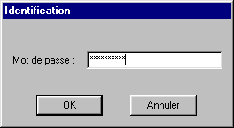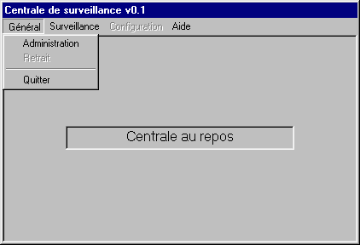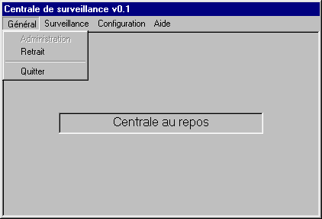

## Menu « Surveillance » :

* « Armer » : Permet d’armer la surveillance du site. Une fenêtre intermédiaire permet d’informer le Gardien des zones qui seront réellement surveillées. Une fois la centrale sous surveillance, tous les menus sont invalidés sauf le sous menu « Arrêter » qui est valide
* « Arrêter » : permet d’arrêter la surveillance en cours.
* « Historique » : permet de lire les 20 dernières alarmes (date + texte). On peut les imprimer et les effacer définitivement.

Remarque : En cas d’alarme, une fenêtre modale s’affiche indiquant la cause de l’alarme. Si au bout de 3mn le gardien n’a pas arrêté cette alarme, la fenêtre disparaît (la centrale restant sous surveillance).

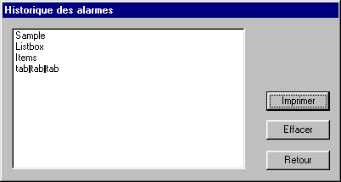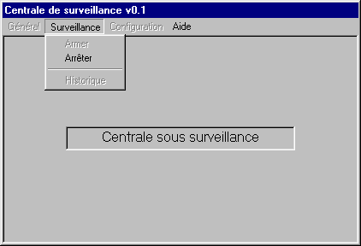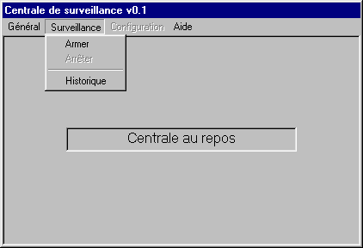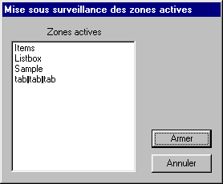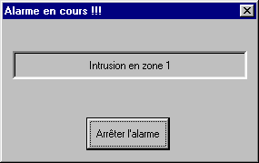

Après 3 mn

## Menu « Aide » :

* **« Contenu »** : permet d’accéder à l’aide en ligne (pour l’instant il n’y a pas d’aide contextuelle).

